Cellules animale végétale

Science

Présenter a

Daniel Blais

Par

Tatiana Gagnon

ESV

18 septembre

Observation : si on a un microscope on vas parler de cellule

Interrogation : Est-ce un cellule animale ou vegetale?

Hypothèse : je suppose que le cellule animale est ronde.

Je suppose que la cellule végétale est rectangulaire.

Expérimentation :

Matériel :microscope cellule

Manipulation : (verbe d’action 🡺 matériel)

Observé les cellule avec le microscope.

Résulta :

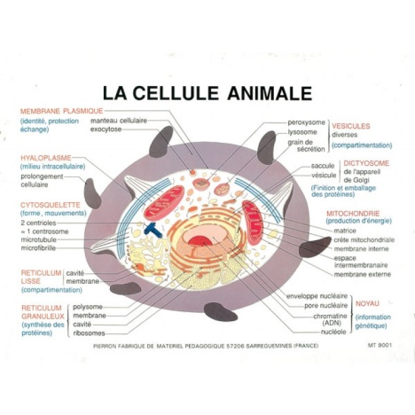#1 #2

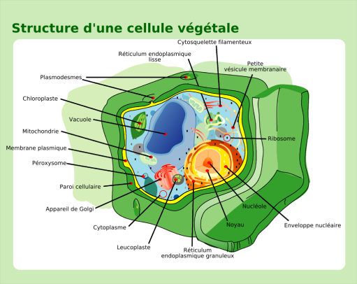

Discussion : (analyse des resultats)

D’après mes résulta , l’inconnues #1 est animal parce que c’est rond et que le noyaux est au milieux .D’après mes résulta, l’inconnues #2 est végétales parce que elle est rectangulaire et le noyaux est pas centrer.

Conclusion : mon hypothèse est vrai puisque le plus petite unité de vie est le cellule